Temat : Wiosna na łące- Biedroneczko, leć do nieba.

- Posłuchaj opowiadania i odpowiedz na pytania.
- Piosenka :
BIEDRONECZKA

Mała Biedroneczka siedem kropek miała,
Na zielonej łące wesoło fruwała.
Złapał ją pajączek w swoją pajęczynę
– uratuję Cię Biedronko, a ty mi coś przynieś.

Biedroneczko leć do nieba, przynieś mi kawałek chleba.
Biedroneczko leć do nieba.

Mała Biedroneczka siedem kropek miała,
Na zielonej łące wesoło fruwała.
Złapał ją wróbelek niesie tę kruszynę
– uratuję Cię Biedronko, a ty mi coś przynieś.

Biedroneczko leć do nieba, przynieś mi kawałek chleba.
Biedroneczko leć do nieba.

Mała Biedroneczka siedem kropek miała,
Na zielonej łące wesoło fruwała.
Złapała ją żaba i po wodzie płynie
– uratuję Cię Biedronko, a ty mi coś przynieś.

Biedroneczko leć do nieba, przynieś mi kawałek chleba.
Biedroneczko leć do nieba.

Pytania do piosenki :
-Co robi biedroneczka?
-Kto ją złapał?
-Dlaczego zwierzęta nic nie robiły biedronce?
-Czego chciały od niej?
https://www.youtube.com/watch?v=BeLMx4273_E

- Rysuj po linii, a następnie pokoloruj rysunek.
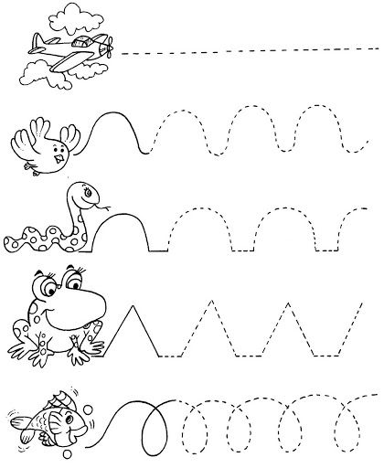

- Pokoloruj obrazek według wzoru.
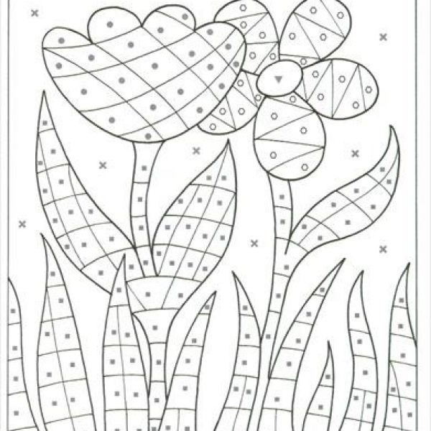

- Dorysuj kropki biedronce tyle ile masz lat i pokoloruj ją.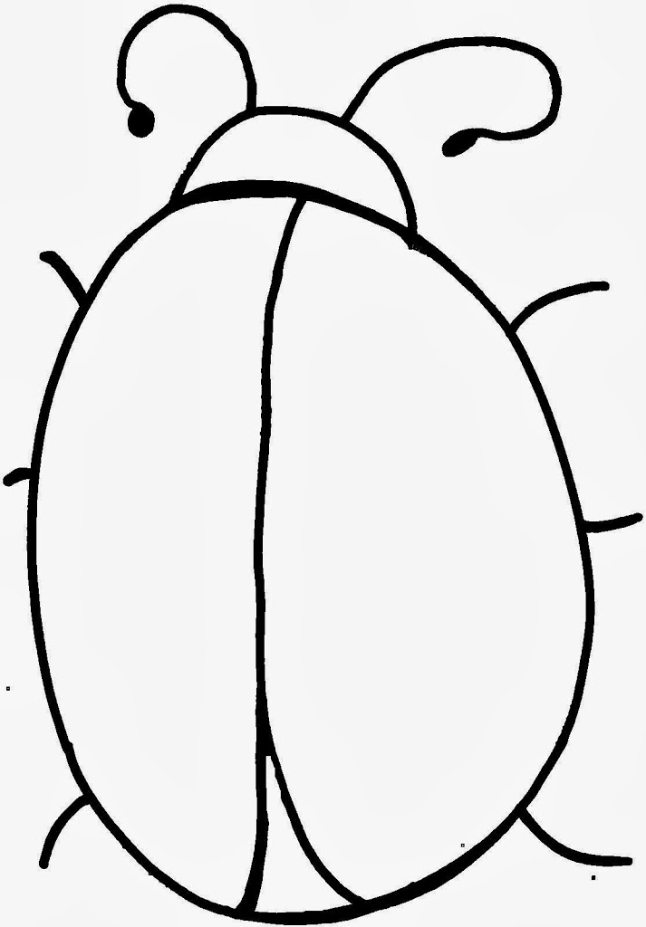
- Rysuj po linii i pokoloruj obrazek. Opowiedz co się znajduje na tym obrazku.
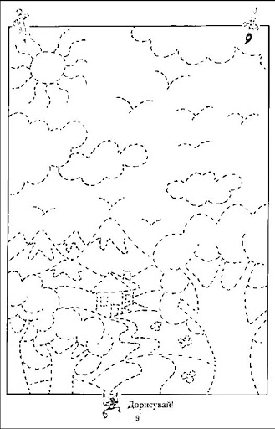
- Trace the pottern .
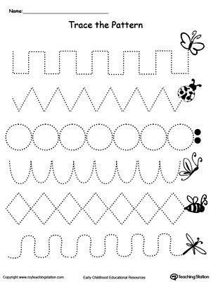
- Song : „Ladybug” : https://www.youtube.com/watch?v=JwaqRYTirkI

